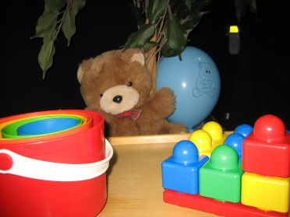
Näyttää hyvältä CV:ssä

MLL:N LASTENHOITOKURSSI UURAISILLA

Kurssin käytyä on mahdollisuus toimia MLL: n tilapäisissä lastenhoitotehtävissä. Mutta kurssista on hyötyä myös kun haet jatkossa opiskelupaikkaa tai töitä

(kaikkiaan 60 tuntia, josta kuutena lauantaina opiskellaan yhdessä ja loppuaika harjoitellaan ja tehdään pieniä oppimistehtäviä)
Aika: Kurssi alkaa la 26.10. klo 10-15.30
(Muut lauantait 9.11.,16.11.,23.11.,30.11. ja 14.12.)
Paikka: Uuraisten koulukeskus
Ilmoittautumiset: 18.10. mennessä kaarina.lehto@mll.fi

Hinta: 60 €

